关于做好新一轮（2021—2023年度第三届）上海市文明校园创建工作安排的通知

各中小学：
为贯彻落实市文明办《关于做好本轮上海市精神文明创建2022年度工作的通知》（沪文明办〔2022〕6号）精神，推动学校精神文明创建和青少年思想道德建设工作深入开展，现就2021—2023年度（第三届）上海市文明校园创建工作有关事项通知如下：
一、指导思想
以习近平新时代中国特色社会主义思想为指导，坚持立德树人，努力培养担当民族复兴大任的时代新人，促进文明校园创建工作规范化、制度化，进一步提升师生文明素养和校园文明水平。
二、工作安排
（一）参评资格
未获评上海市文明校园的现有区级文明校园（见附件1）。
（二）评选标准
本届文明校园评选，严格根据《上海市文明校园创建管理办法（2021年版）》（附件2）和《上海市文明校园创建评价指标体系（2021年普教版）》（附件3）的规定要求，对各申报学校进行全面考评。文明校园应符合考评标准，经过考评达到100分以上（总分110分），方可推荐为上海市文明校园。如发生负面清单所列情况的学校，不得参与本次申报工作。
（三）评选程序和申报路径
1.学校自查申报阶段（2022年6月-7月上旬）
请各创建学校严格对照评选标准开展自评、自查，形成创建自查报告（范例见附件4），通过金数据完成申报预报表（附件5）。
2.区级评估审核阶段（2022年7月中下旬）
区教育局依据市文明校园创建标准并结合日常考核对申报学校进行准入考核，区文明办按照本轮市级推荐名额进行遴选，并向相关职能部门征求各创建学校负面清单意见，对拟推荐市级的学校进行综合考评。
3.社会公示阶段（2022年7月下旬-8月上旬）
对第三届市文明校园拟推荐名单进行社会公示，接受社会监督。
4.审议确定阶段(2022年8月5日前)
区文明办向区文明委汇报文明校园评选工作，以区文明委名义向市文明办申报。
三、工作要求
（一）高度重视，建立长效工作机制。
各学校要切实加强组织领导，把文明校园创建工作摆上重要位置，形成学校党政主要领导负责，全校师生共同参与的工作机制。借力文明校园创建工作，进一步强化学校内部管理，建立长效工作机制。
- 严格对标，扎实推进创建工作。
要对标创建标准扎实推进文明校园创建工作，扎实开展创建活动，做好文明校园日常动态管理，推动创建活动常态化，同时做好创建工作相关台账资料存档。
- 加大宣传，营造创建良好氛围。
各学校要广泛宣传创建工作的亮点和成效，宣传文明校园创建中的典型经验，不断扩大文明创建的覆盖面和影响力，形成人人参与创建的良好工作局面。
自查报告（2021年1月—2022年6月）与申报预报表纸质版加盖公章，请于7月4日（周一）下午5:00前报区教育工作党委党建工作科（宝杨路158号1楼党建工作科信箱，联系人：陈勇，联系电话：66592557），同时将自查报告、能展现文明校园创建特色活动高清照片5张（备注活动时间年月日、活动主题、活动地点），统一文件名：“上海市文明校园年度复查+学校名称”，电子版发送至邮箱bsjyxwxczx@126.com。

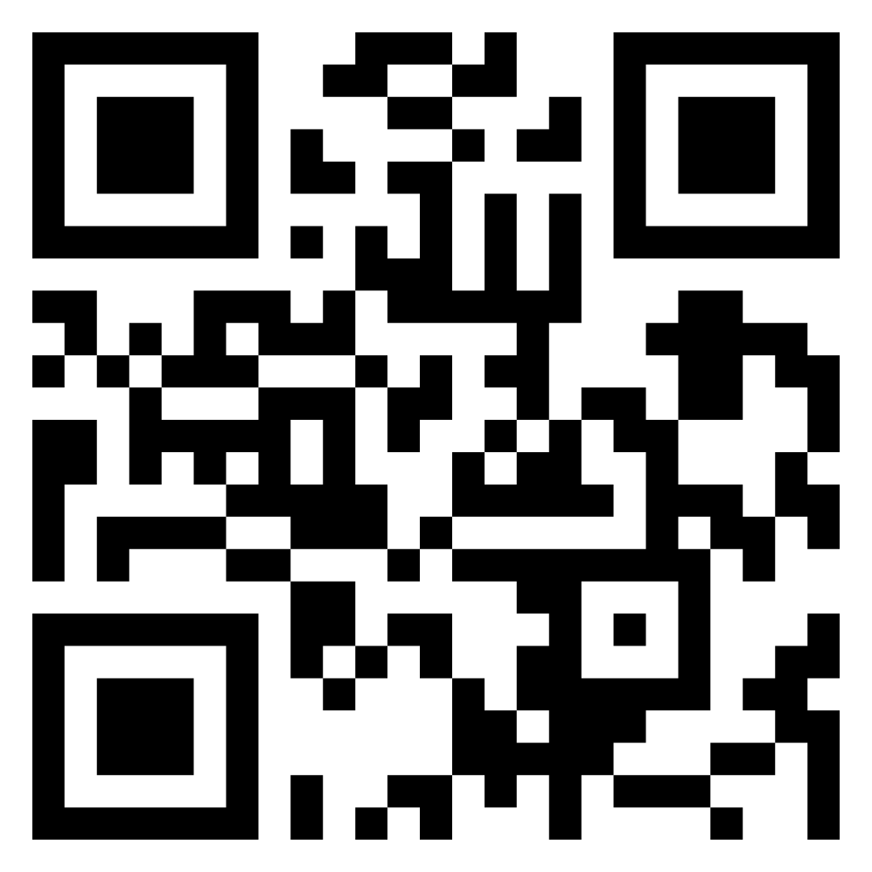

通过金数据在线填写申报预报表
附件1：2019-2020年度（第二届）宝山区文明校园名单
附件2：《上海市文明校园创建管理办法（2021年版）》
附件3：《上海市文明校园创建评价指标体系（2021年普教版）》
附件4：2021—2023年度（第三届）上海市文明校园创建学校
自查报告（模板）
附件5：第三届上海市文明校园预报表

宝山区教育工作党委
宝山区教育局
2022年6月23日

